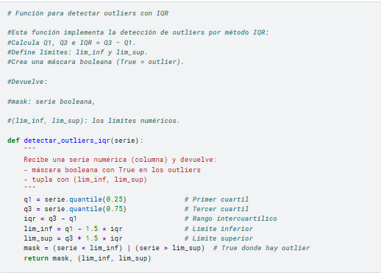
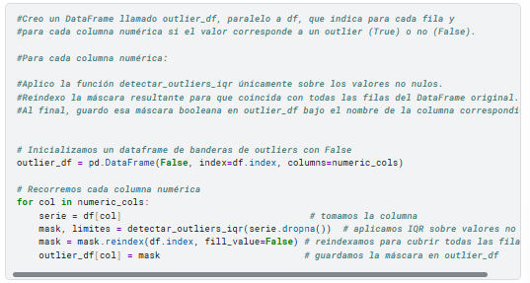
 | pH agua:suelo | Materia organica | Fósforo Bray II | Azufre Fosfato monocalcico | Acidez Intercambiable | Aluminio intercambiable | Calcio intercambiable | Magnesio intercambiable | Potasio intercambiable | Sodio intercambiable | ... | Conductividad electrica | Hierro disponible olsen | Cobre disponible | Manganeso disponible Olsen | Zinc disponible Olsen | Boro disponible | Hierro disponible doble acido | Cobre disponible doble acido | Manganeso disponible doble acido | Zinc disponible doble acido
0 | False | False | False | False | True | True | False | False | False | False | ... | False | False | False | False | False | False | True | True | True | True
1 | False | False | False | False | False | False | False | False | False | False | ... | False | False | False | False | False | False | True | True | True | True
2 | False | False | False | False | False | False | False | False | False | False | ... | False | False | False | False | False | False | True | True | True | True
3 | False | False | False | False | False | False | False | False | False | False | ... | False | False | False | False | False | False | True | True | True | True
4 | False | False | False | False | False | False | False | False | False | False | ... | False | False | False | False | False | False | True | True | True | True
... | ... | ... | ... | ... | ... | ... | ... | ... | ... | ... | ... | ... | ... | ... | ... | ... | ... | ... | ... | ... | ...
92733 | False | False | False | False | False | False | False | False | False | False | ... | False | False | False | False | False | False | True | True | True | True
92734 | False | False | False | False | False | False | False | False | False | False | ... | False | False | False | False | False | False | True | True | True | True
92735 | False | False | False | False | False | False | False | False | False | False | ... | False | False | False | False | False | False | True | True | True | True
92736 | False | False | False | False | False | False | False | False | False | False | ... | False | False | False | False | False | False | True | True | True | True
92737 | False | False | False | False | False | False | False | False | False | False | ... | False | False | False | False | False | False | True | True | True | True
92738 rows × 21 columns

